 | Référence du document : |  |  |  | KMN 00001 – A1 |  |  |  | Référence client : |  |  |  |  |  | AXMRSL-UNIV1
 | cahier de specifications système
 |  |  |  |  |  |  |  | Nb de pages : |  |  |  | 4 |  | Annexe(s) : |  | 0
 | Résumé :
 | Ce cahier de spécification décrit l’ensemble des système et sous-système que notre solution comprendra ainsi que leur interconnexion avec le réseau.
 | Diffusion :
 | Nom / Société / Service |  |  |  |  |  |  |  |  | Nbre |  |  | Objet
 |  | Elaboration :
 |  |  |  | Rédacteur |  |  | Vérificateur |  |  |  |  |  |  |  | Approbateur
 | IND. |  | DATE | NOM |  | VISA | NOM |  |  |  | VISA |  |  |  | NOM |  |  | VISA
 | A |  | 14/06/17 | P.MOYSE |  |  | x |  |  |  |  |  |  |  | x
 |  | Historique :
 | IND. |  | DATE | REDACTEUR / MODIFICATIONS (ORIGINE, OBJET ...)
 | A |  | x | Première diffusion

SOMMAIRE

1. Identification des besoins 2
1.1. cahier des charges 2
2. specifications materielles 2
3. specifications logicielles 2
4. interconnexion avec le réseau 2
5. annexes 2

- Identification des besoins
Ce cahier de spécification ne prendra en compte uniquement l’aspect système de l’architecture proposé.
Dans le cadre de ce projet, il nous a été donné le cahier des charges suivants.

  - cahier des charges
- L’architecture doit pouvoir supporter plus de 400 personnes en simultané
- La solution système doit comprendre une interconnexion avec trois sites distants
- Cette solution doit avoir des politiques de sécurité personnalisé en fonction des besoins.
- Ces serveurs seront virtualisés sur plusieurs machines virtuelles et effectuerons les services suivants :
  - Annuaire LDAP & DNS
  - Hébergement de fichier distant
  - Serveur d’authentification RADIUS
  - Serveur de log Syslog
  - Serveur Web Nginx
  - Serveur de supervision & inventoring
  - Service de gestion des tickets
  - Service de gestion des emplois du temps & absences
  - Service d’enregistrement vidéo
  - Service d’alarme connectée
  - Serveur de backup externe

- specifications materielles
  - Serveurs

Pour réaliser ce projet, nous proposons une solution comportant 3 serveurs HP Proliant ML350e Gen8 V2. Ces serveurs comportent plusieurs avantages :

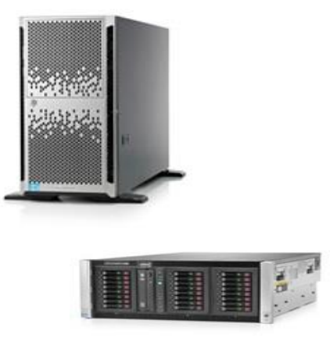
  - Jusqu’à 24 disques durs
  - Processeur Intel Xeon E5 -2420 2.2GHz 6 cœurs
  - Mémoire RAM 1*4Go (Extensible jusqu’à 192Go)
  - Double alimentation (460W)
  - 2 Ports Gigabits (Extensible à 6)
  - Port de management et de monitoring ILO4
  - Faible dégagement thermique
  - Ventilation modulable

  - disposition
- specifications logicielles
- interconnexion avec le réseau
- annexes

